Проект
ЗАКОН
Алтайского края

О внесении изменений в приложения 4 и 9 к закону Алтайского
края «О статусе и границах муниципальных и административно-территориальных образований Бийского района
Алтайского края»

Статья 1

Внести в закон Алтайского края от 8 мая 2007 года № 42-ЗС «О статусе и границах муниципальных и административно-территориальных образований Бийского района Алтайского края» (Сборник законодательства Алтайского края, 2007, № 133, часть III; 2009, № 155, часть IV) следующие изменения:
- в приложении 4:
а) лист 1 изложить в следующей редакции:

«Лист 1

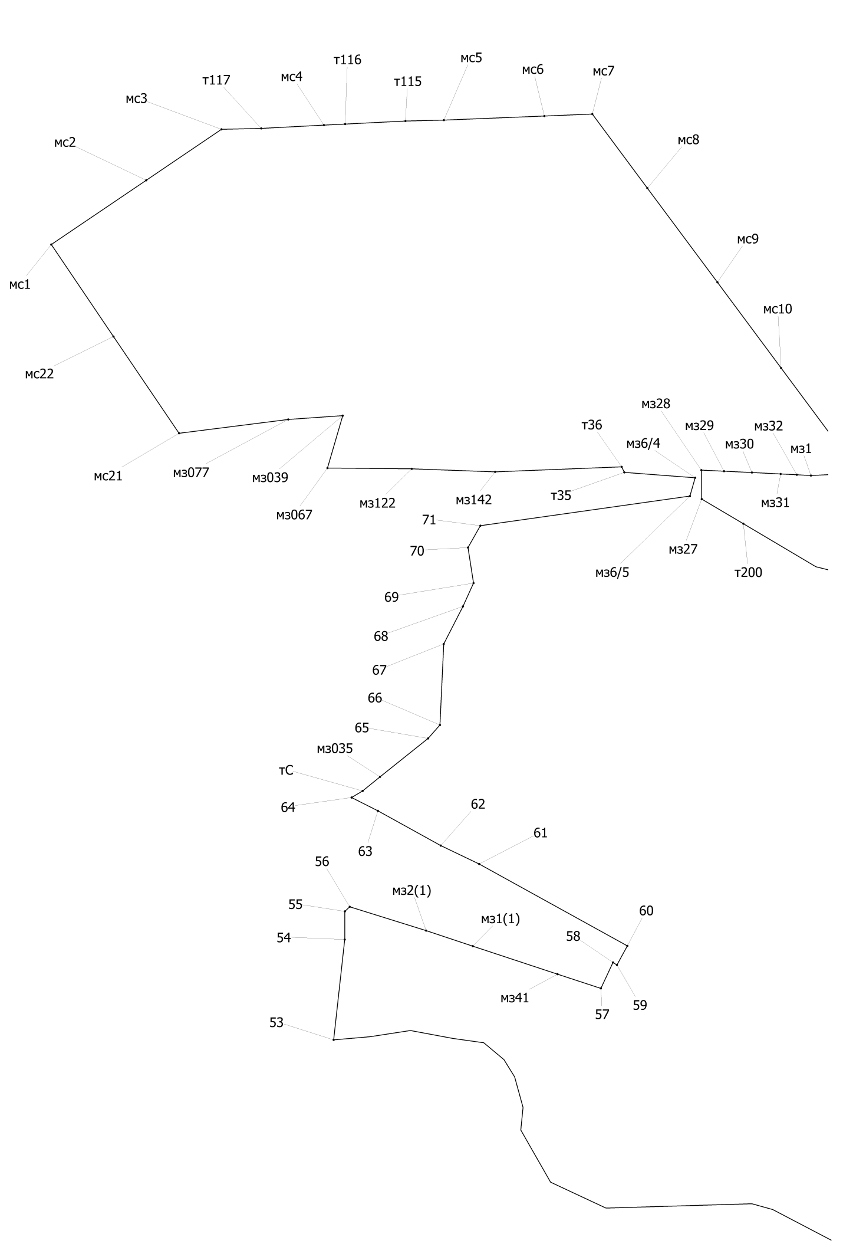

б) строки 5 - 6 таблицы «Геодезические данные»
«мс3 | мс4 | 943,33 | СВ: 87°38’29" | по пастбищу
мс4 | мс5 | 1104,49 | СВ: 87°38’32" | по лесопосадкам, далее по пашне»
заменить строками
«мс3 | т117 | 366,11 | СВ: 88°44’52" | по пастбищу
т117 | мс4 | 577,33 | СВ: 86°56’23" | по пастбищу
мс4 | т116 | 194,81 | СВ: 87°10’41" | по лесопосадкам, далее по пашне»;
т116 | т115 | 556,47 | СВ: 87°11’1" | по лесопосадкам, далее по пашне»;
т115 | мс5 | 353,28 | СВ: 88°37’10" | по лесопосадкам, далее по пашне»;

- в приложении 9:
а) лист 1 изложить в следующей редакции:

«Лист 1
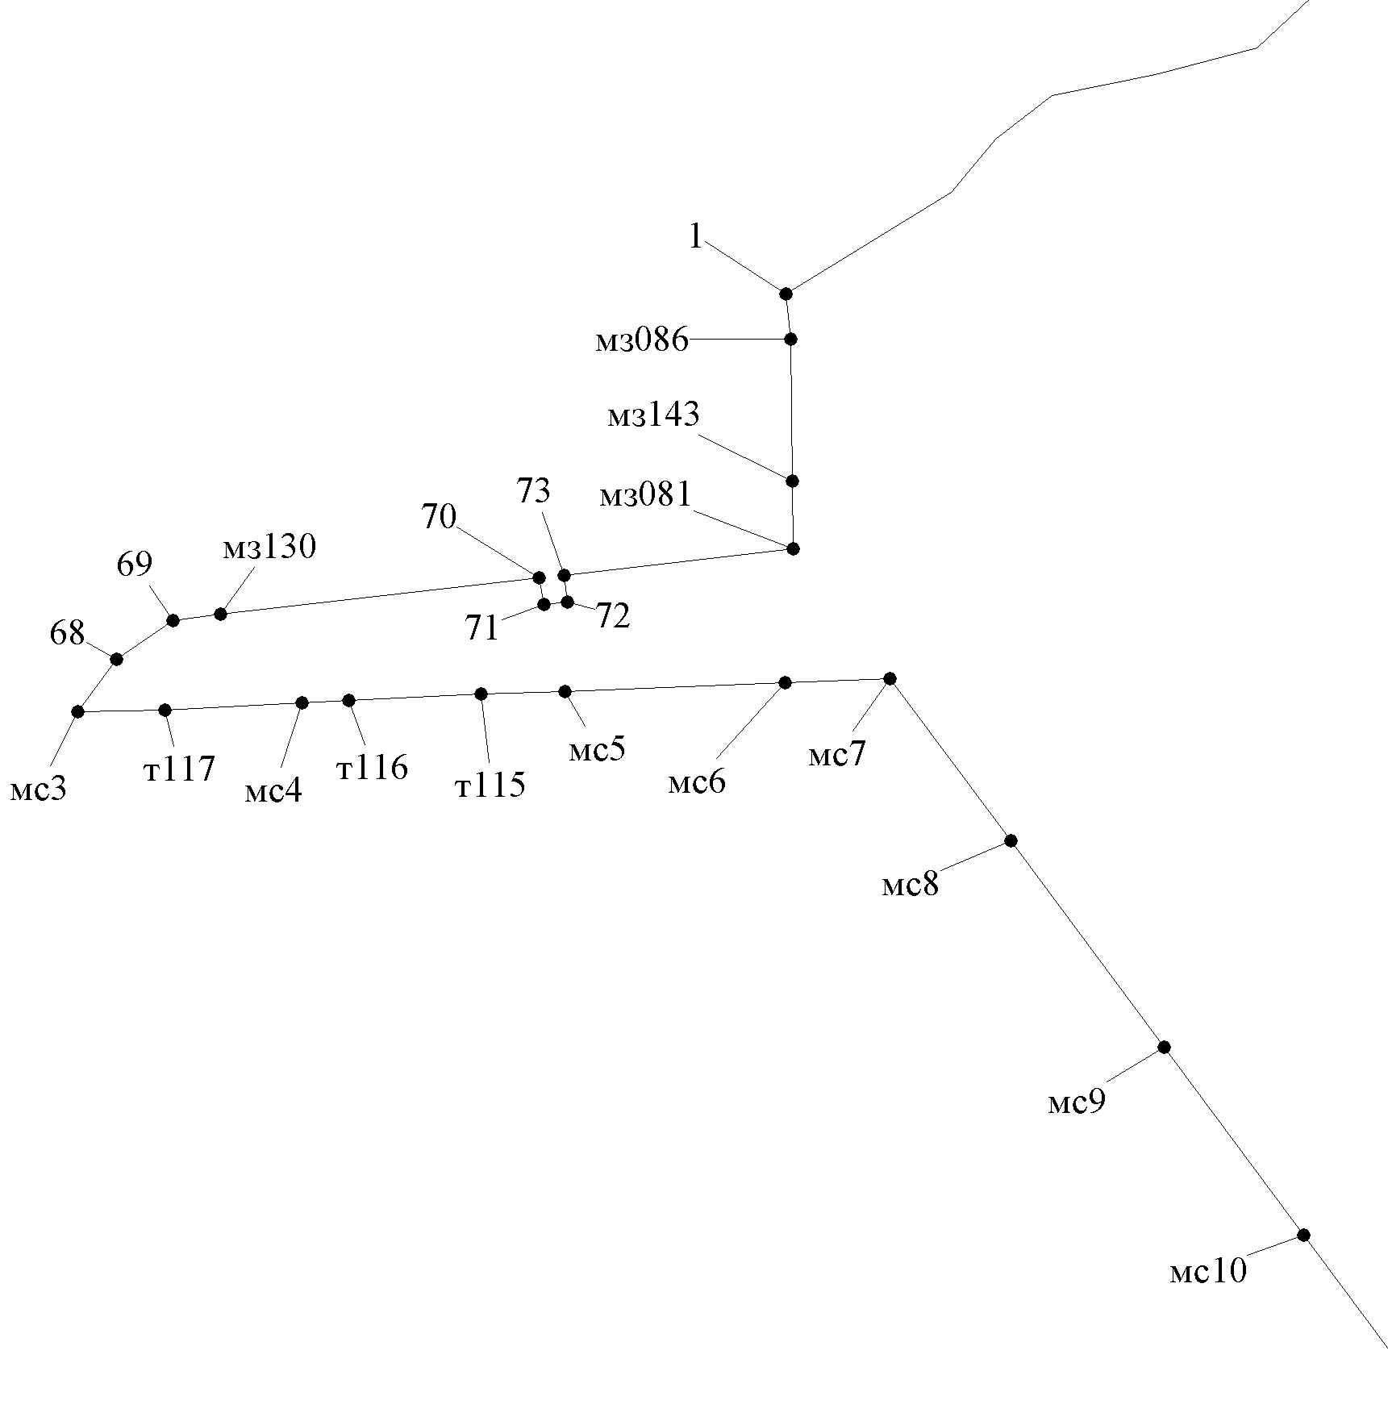

б) строки 71 - 72 таблицы «Геодезические данные»
«мс5 | мс4 | 1104,49 | ЮЗ: 87°38’32" | по границе государственного земельного запаса»
мс4 | мс3 | 943,33 | ЮЗ: 87°38’29" | по границе государственного земельного запаса»
заменить строками
«мс5 | т115 | 353,28 | ЮЗ: 88°37’10" | по границе государственного земельного запаса».
т115 | т116 | 556,47 | ЮЗ: 87°11’ 1" | по границе государственного земельного запаса».
т116 | мс4 | 194,81 | ЮЗ: 87°10’41" | по границе государственного земельного запаса».
мс4 | т117 | 577,33 | ЮЗ: 86°56’23" | по границе государственного земельного запаса».
т117 | мс3 | 366,11 | ЮЗ: 88 °44’52" | по границе государственного земельного запаса».
Статья 2

Настоящий Закон вступает в силу со дня его официального опубликования.

Губернатор Алтайского края | В.П. Томенко

